Члены Общественного Совета при МО МВД России «Краснотуранский»

- Бычкова Наталья Николаевна –
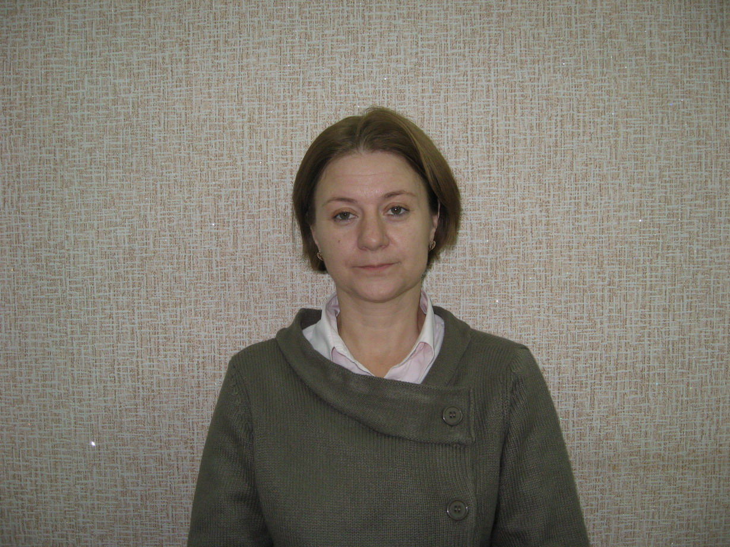

председатель Общественного совета, директор МБУ Комплексный центр социального обслуживания населения Краснотуранского района

- Гончаренко Сергей Михайлович –
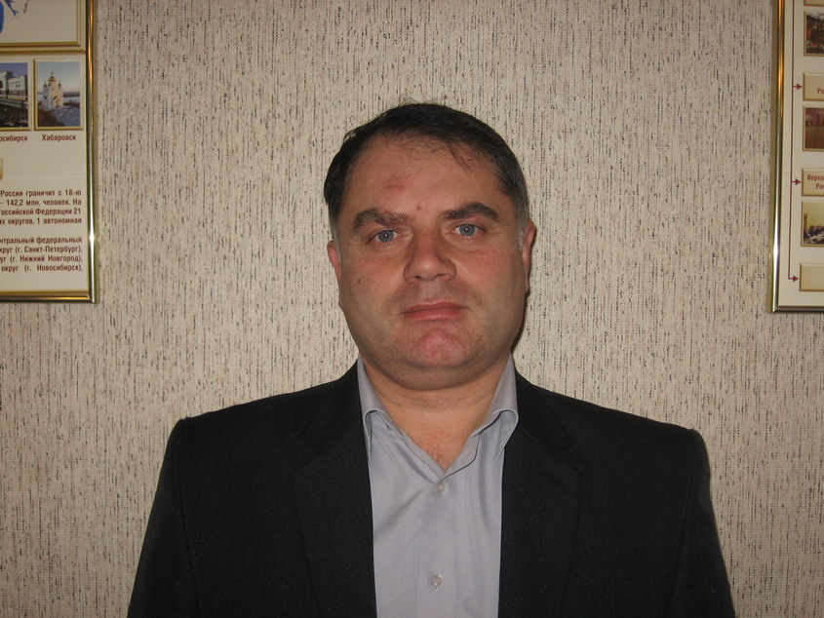

начальник РЭС-3 Минусинские электрические сети

- Кукарских Сергей Геннадьевич –

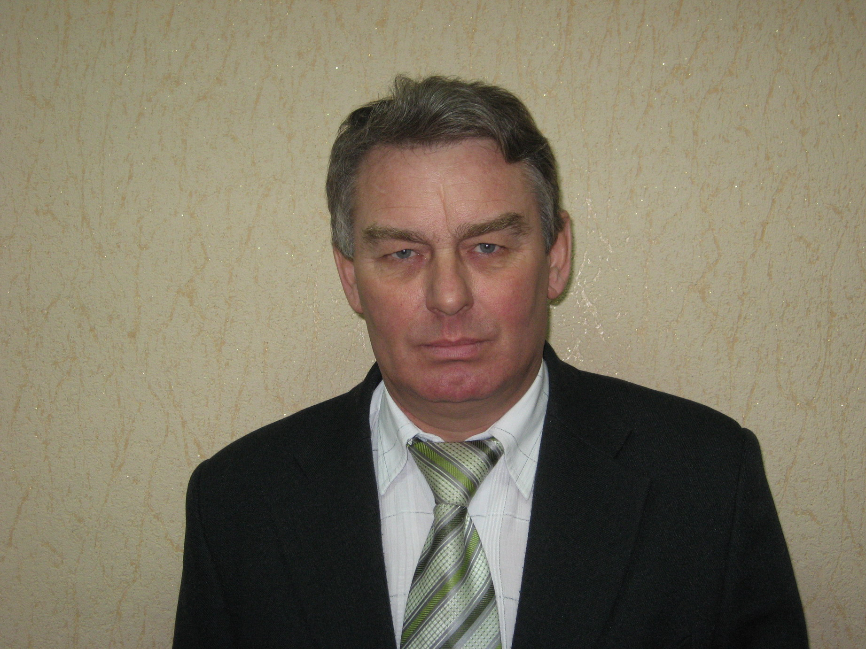
заместитель главного врача МУЗ "Краснотуранская ЦРБ"

- Вольф Ольга Казимировна –

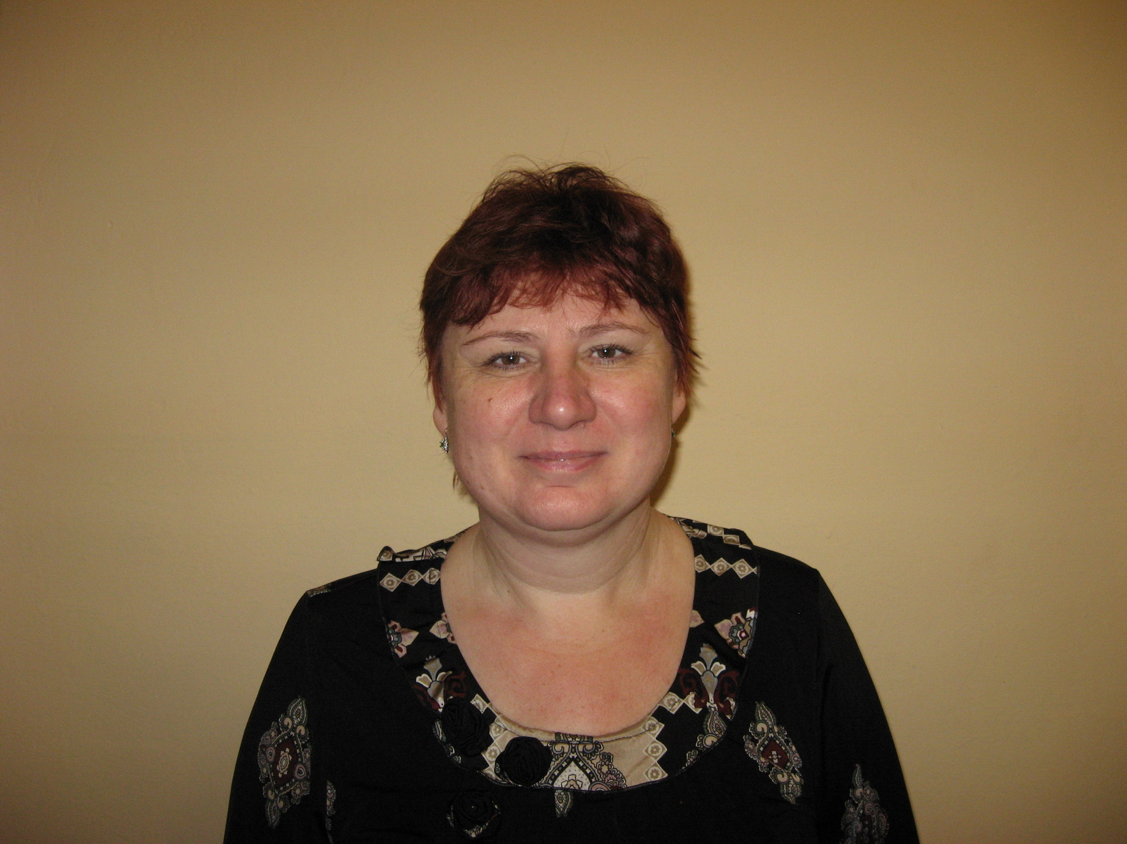
директор Краснотуранской средней общеобразовательной школы № 1

- Пучкова Любовь Владимировна –

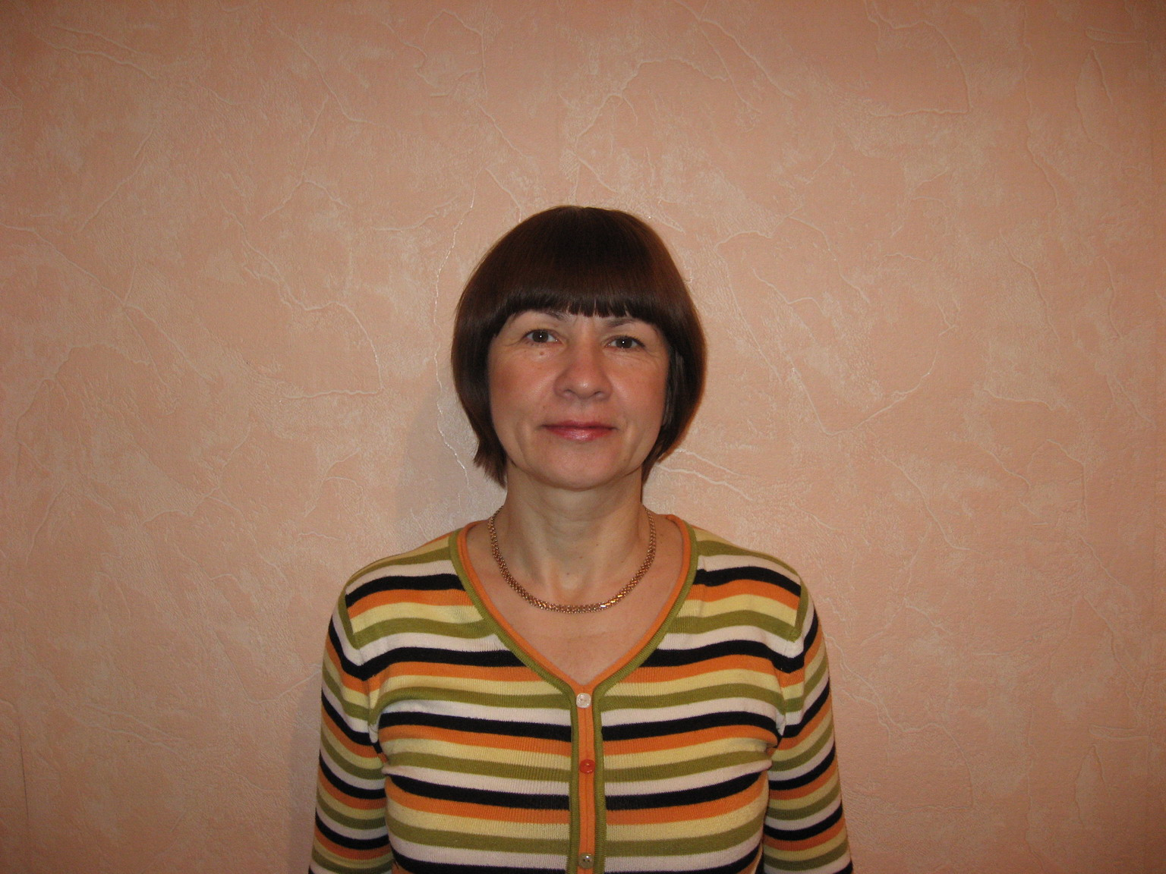
директор детского дома творчества с. Краснотуранск

- Свиридова Ирина Георгиевна –

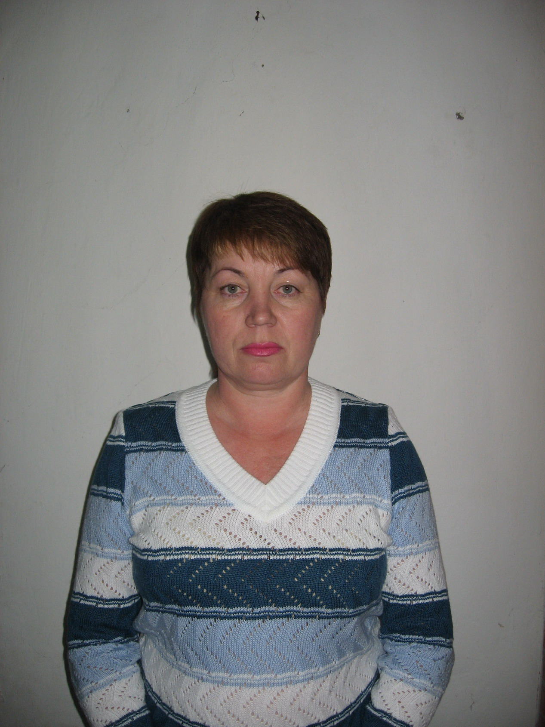
главный редактор газеты "Идринский вестник"

- Суматохин Александр Михайлович (отец Александр) –

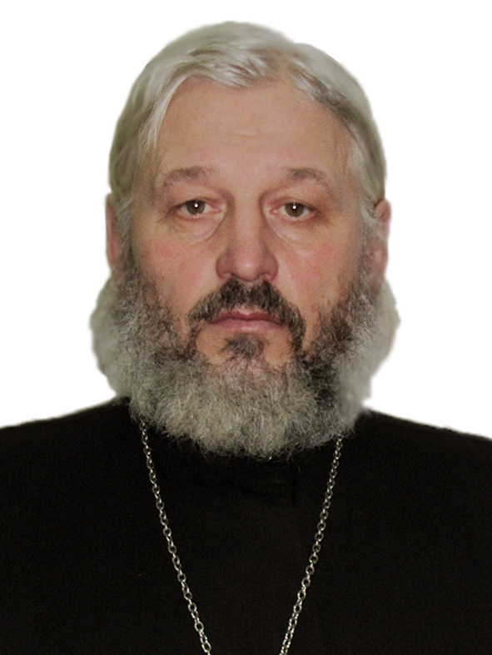
проиерей Красноярской епархии РПЦ

- Валькова Надежда Александровна –

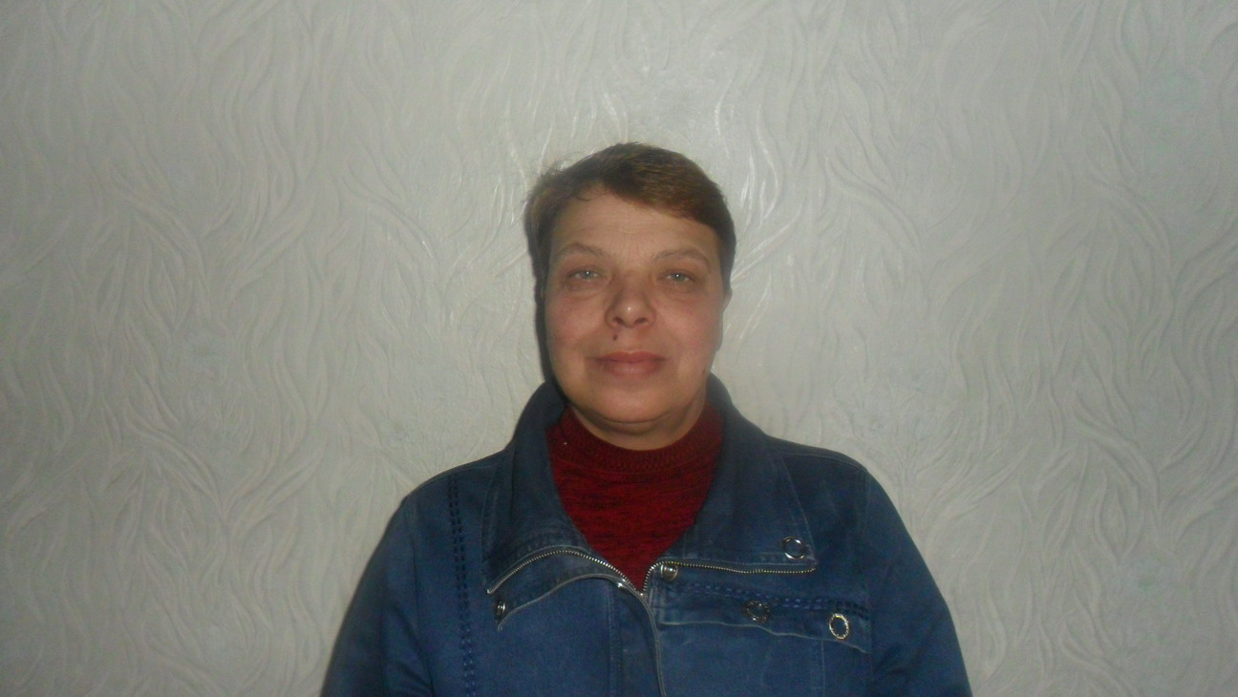
начальник Идринского УТЭ

